TÍTULO DEL MANUSCRITO EN ESPAÑOL.

Título del manuscrito en inglés.

Paula M. Fernández^{1*}, Daniel Gracía-Lopéz², María C. Sarmiento¹

¹ Instituto Pirenaico de Ecología, Consejo Superior de Investigaciones Científicas, Zaragoza, 50059, España.
² Departamento de Ingeniería Civil y Ambiental, Escuela Politécnica Nacional, Quito, 170525, Ecuador.

Identificador ORCID de los autores y e-mail

Paula M. Fernández: https://orcid.org/0000-0003-0501-XXXX. E-mail: pfernandez@ipe.csic.es
Daniel Gracía-Lopéz: https://orcid.org/0000-0002-4040-XXXX. E-mail: daniel.garcia@epn.edu.es
María C. Sarmiento: https://orcid.org/0000-0002-1552-XXXX. E-mail: mcsarmiento@ipe.csic.es

*Autor corresponsal: pfernandez@ipe.csic.es

RESUMEN: Introduce el resumen de tu manuscrito en Español. Lorem ipsum dolor sit amet, consectetuer adipiscing elit. Maecenas porttitor congue massa. Fusce posuere, magna sed pulvinar ultricies, purus lectus malesuada libero, sit amet commodo magna eros quis urna.Nunc viverra imperdiet enim. Fusce est. Vivamus a tellus. Pellentesque habitant morbi tristique senectus et netus et malesuada fames ac turpis egestas. Proin pharetra nonummy pede. Mauris et orci.

PALABRAS CLAVE: Autores; formato; citar; figuras; tablas; revista Pirineos.

ABSTRACT: Enter your abstract in English. Lorem ipsum dolor sit amet, consectetuer adipiscing elit. Maecenas porttitor congue massa. Fusce posuere, magna sed pulvinar ultricies, purus lectus malesuada libero, sit amet commodo magna eros quis urna. Nunc viverra imperdiet enim. Fusce est. Vivamus a tellus. Pellentesque habitant morbi tristique senectus et netus et malesuada fames ac turpis egestas. Proin pharetra nonummy pede. Mauris et orci.

KEYWORDS: Authors; format; quote; figures; tables; Pirineos journal.

- Introducción
Los artículos de un único autor se citarán (Hutchinson, 1957), los de dos como (Scheiber & Zedeño, 2015) y si se trata de más de dos autores como (Bech et al., 2000). En el caso de que haya dos trabajos de mismo año que se puedan confundir se diferenciarán mediante letras, la primera referencia que aparezca en el texto será (Ruíz et al., 2000a) y la siguiente (Ruiz et al., 2000b).
Las referencias deben incluir siempre que lo tenga el DOI. Para la “literatura gris” se aconseja, siempre que sea posible, incluir la dirección web donde se pueden encontrar los documentos citados para facilitar al lector su consulta.
La lista de referencias se ordenará en primer lugar por orden alfabético y en segundo por año de publicación apareciendo antes los artículos más antiguos.

2. Secciones y subsecciones
Solo se escribirá en mayúsculas la primera letra de la primera palabra de la sección. Únicamente se permite incluir “secciones” “subsecciones” y “sub-subsección”.

1.1 Ejemplo de subsección
Lorem ipsum dolor sit amet, consectetuer adipiscing elit. Maecenas porttitor congue massa. Fusce posuere, magna sed pulvinar ultricies, purus lectus malesuada libero, sit amet commodo magna eros quis urna. Nunc viverra imperdiet enim. Fusce est. Vivamus a tellus.
Pellentesque habitant morbi tristique senectus et netus et malesuada fames ac turpis egestas. Proin pharetra nonummy pede. Mauris et orci.

1.1.1 Ejemplo de sub-subsección
Lorem ipsum dolor sit amet, consectetuer adipiscing elit. Maecenas porttitor congue massa. Fusce posuere, magna sed pulvinar ultricies, purus lectus malesuada libero, sit amet commodo magna eros quis urna. Nunc viverra imperdiet enim. Fusce est. Vivamus a tellus.

3. Como citar y formatear las figuras
Todas las figuras deben estar citadas en el texto. Como muestra la Figura 1 si se trata de un panel compuesto por varios gráficos o fotografías estas deben ir identificadas con letras mayúsculas tanto en la figura como en el pie de figura. Todos los mapas que aparezcan en una figura deberán indicar la posición del Norte y la escala gráfica. Siempre que sea posible haga sus figuras legibles para personas que sufren algún tipo de deficiencia en la visión de los colores. Aquí tienes un simulador para ver cómo se ven tus figuras según distintas deficiencias en la visión de los colores (https://www.color-blindness.com/coblis-color-blindness-simulator/). Todas las figuras deben incluirse al final del manuscrito, una vez el manuscrito sea aceptado se le solicitarán todas las figuras en alguno de los formatos aceptados (XXX, XXX, XXX) y con una resolución de al menos 300 dpi.

4. Como citar y formatear las tablas
Todas las tablas deben ser citadas en el texto. Siempre que sea posible utiliza el ejemplo (Tabla1) al que puedes añadir o quitar filas y columnas.

Tabla 1. Resumen modalidades de competición Ultra Pirineu 2018.
Table 1. Summary of the Ultra Pirineu 2018 competition modalities.

Modalidad competición | Distancia (km) | Desnivel positivo (m) | Plazas
Ultra Pirineu | 110 | 6800 | 1000
Maratón Pirineu | 45 | 2400 | 1000
Mitja Pirineu | 20 | 630 | 1000
Nit Pirineu | 5 | 860 | 200

5. Unidades, decimales y miles
Debe haber un especio entre los números y sus unidades (30 %, 234 km). Cuando sea necesario las unidades deben escribirse en formato exponencial (W m⁻²). Cuando escribamos en español se debe utilizarse el punto para separar los miles y millones y la coma para los decimales e.g. 6.378,1 km, mientras que si escribimos en ingles será a la inversa 6,378.1 km. Todos los números a excepción de las fechas deben llevar separador por miles.

Agradecimientos
Esta sección es opcional. El comité editorial de la revista Pirineos te da las gracias por utilizar esta plantilla, ya que nos permitirá revisar, editar y publicar tu artículo en el menor tiempo posible.

Referencias
Bech, N., Barbu, C.M., Quemere, E., Novoa, C., Allienne, J.F. & Boisseier, J., 2013. Pyrenean ptarmigans decline under climatic and human influences through the Holocene. Heredity, 111: 402-409. https://doi.org/10.1038/hdy.2013.62
Hutchinson, G.E., 1957. The multivariate niche. Cold Spring Harbor Symposia on Quantitative Biology, 22: 415-421. https://doi.org/10.1101/SQB.1957.022.01.039
Llopis, R. & Vilanova, A., 2015. Sociological Analysis of the Evolution and Characteristics of Running. In: J. Scheerder, K. Breedveld & J. Borgers (eds.), Running Across Europe. The Rise and Size of one of the Largest Sport Markets Palgrave. London, UK: Macmillan. 220-240 pp. https://doi.org/10.1057/9781137446374
Domínguez-Castro, F., García Herrera, R., Vaquero, J.M., Vicente-Serrano, S.M., Gallego, M.C., Paradinas Blázquez, C., Gavilán Febrel, A., Peña-Gallardo, M., Khorchani, M., 2018a. Zuñiga's weather diary: dry-spell length from 1775 to 1785 in Mexico. EGU General Assembly 2020, Vienna. https://doi.org/10.5194/egusphere-egu2020-8058
Domínguez-Castro, F., García Herrera, R., Vicente-Serrano, S.M., 2018b. Wet and dry extremes in Quito (Ecuador) since the 17th century. International Journal of Climatology, 38(4): 2006-2014. https://doi.org/10.1002/joc.5312
Scheiber, L.L. & Zedeño, M.N., (eds), 2015. Engineering Mountain Landscapes: An anthropology of social investment. Salt Lake City, USA: University of Utah Press.

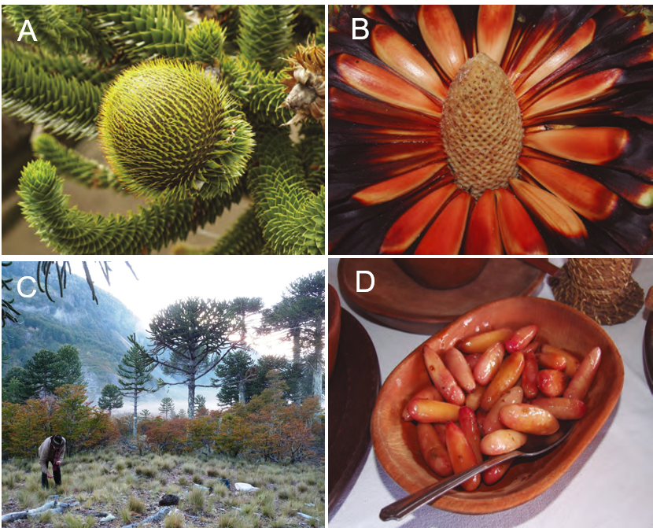

Figura 1. Distintos componentes y procesos asociados a la recolección y uso de piñones de araucaria: (A) cabeza de piñón en árbol, (B) cabeza de piñón abierta, (C) lonko (autoridad) pewenche piñoneando (recolectando) y (D) piñones salteados. Fotos: A, B, D: Manuel Gedda. C: José Tomás Ibarra.
Figure 1. Different components and processes associated with the gathering and use of seeds of the monkey puzzle tree: (A) cone, (B) opened cone, (C) pewenche lonko (community chief) gathering seeds, and (D) sautéed seeds. Photos: A, B, D: Manuel Gedda. C:José Tomás Ibarra.

